Johan Johansson Spett (f. 21.4.1660, d. 16.2.1731) är bror tlll min anmoder Kerstin Johansdotter Spett (1665-1752). JJS dog i Trummelsberg och det finns ett långt stycke skrivet om honom i dödsboken (Västervåla (U) F:1 (1697-1740) Bild: 50 Sida: 47), som kopplar honom till fadern, vallonsmeden Johan/Jan Michelsson Spett (1662-1698).
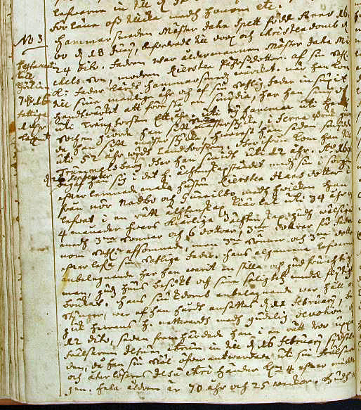
Här kommer mitt försök att tolka texten:
I marginalen: No 3. Testamente till … fattiga …
”Hammarsmeden Mäster Jahn Spett född anno 1660 d.18 … befordrades till … och christendom d. 24 dito. Fadren var åldermannen Mäster Jahn Michelsson, modren Kierstin xxxxdotter, af sin kallad: fader hävt? sammans… ovärkat?. När han kom till sina manliga åhr och af sin salige fader insupit hantvärket att förstå om smedja, har han … uti Trångforsen ett ägo, uti ny hammar … givit han sitt mästarstycke, i Ferna Bruk gives, han fått mästarstycke, snarast han sedan …. uti 52 åhr wägts Landforsen. Varifrån kom han till Trummelsberg, har han smidit uti 12 åhr. Anno 1696 i september lagat han sig i det h. äktenskapsståndet med sin i sorgen efterlämnade maka hustru Kierstin Hansdotter ifrån nör Nodbo och Gunilbo med vilken han levat i nu rätt älskade hiärtat uti 34 åhr och 4 månader vars? härliga längtan …. Välsignades med trenne söner och 6 döttrar; trenne för fadern …. avsomnade, men trenne söner och trenne döttrar … …. för sin salige fader. Hans …. tacksamma … har han varit en stilla och gudfruktig man, gång? … besökt … sina salighets… flyktigt brukar. Hans son Edvard?… … …. som först omfattar 11 februari begick . h. nattvard med görlig devotion och 12 dito, sedan framhärdade han i en rätt .. öppen … intill den 16 februari … då han sin själ överantvardade uti sin frälsare och återlösare Jesu kristi händer .. 4 eftermiddag … Hans ålder är 70 åhr och 25 veckor.”

